Земля -
оаза наша
22 квітня Міжнародний день Матері-Землі. Проголошено Генеральною Асамблеєю ООН
22 квітня 2009 р., відзначається щорічно.

Природо-чарівнице

15 квітня День довкілля
Відзначається в Україні згідно з Указом Президента від 6 серпня 1998 р. щорічно у третю суботу квітня
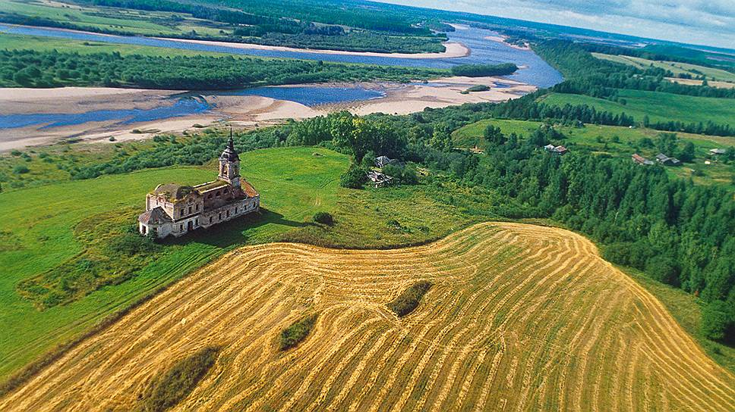

Список рекомендованої літератури

1.Молоток Л.Г. Хай квітне Земля від роду й до роду : екологічна подорож до дня Землі / Л.Г. Молоток // Вихователю ГПД. Усе для роботи .- 2013 .- № 3 .- С. 14-17
2.Гонтар Г.І. Земля - планета, на якій я живу! : до Всесвітнього Дня довкілля / Г.І. Гонтар // Шкільний бібліотекар .- 2013 .- № 4 .- С. 13-14
3.Масалова Л.О. Послухайте, як дихає Земля : сценарій виступу екологічної агітбригади, 1-8 кл. / Л.О. Масалова // Виховна робота в школі .- 2013 .- № 5 .- С. 34-36
4.Ткачук А.О. Від Землі до Космосу : інтелектуальна гра, 6-7 класи / А.О. Ткачук // Виховна робота в школі .- 2016 .- № 3 .- С. 23-25
5.Ходаківська О.М. Ми позичили землю у своїх дітей : виховний захід / О.М. Ходаківська // Виховна робота в школі .- 2016 .- № 3 .- С. 29-33
6.Собко А.С. Вода - життя! Земля - домівка! : Інформаційно-екологічне засідання хімічного гуртка "Юний еколог" / А.С. Собко // Хімія. Позакласна робота .- 2016 .- № 4 .- С. 11-12
7.Римар Н.В. Країно моя - Україно, найдорожча для мене земля! : виховний захід / Н.В. Римар // Класному керівнику. Усе для роботи .- 2016 .- № 5 .- С. 85-90
8.Козак Л. Земля у нас одна : екологічна конференція до дня Землі / Л. Козак // Краєзнавство.Географія.Туризм .- 2017 .- № 4 .- С. 35-41
9.Жалдак Т.І. Україно - земле моя : інтегрований урок / Т.І. Жалдак // Географія .- 2017 .- № 5-6 .- С. 39-48
10.Бочева Л.В. Розумно споживаємо та дбаємо про довкілля / Л.В. Бочева // Економіка в школах України .- 2013 .- № 2 .- С. 28-31
11.Шишканова Г. Основні категорії і джерела забруднення довкілля : урок екології / Г. Шишканова // Біологія і хімія в сучасній школі .- 2013 .- № 5 .- С. 25-26
12.Курик М. Екологія довкілля і здоров'я дітей: творімо еколого-здоров'я-збережувальну школу / М. Курик // Директор школи, ліцею, гімназії .- 2013 .- № 6 .- С. 79-86
13.Вороненко Т. Розвиток сприйняття учнями довкілля крізь призму екологічного складника змісту освіти / Т. Вороненко // Біологія і хімія в рідній школі .- 2014 .- № 5 .- С. 10-12
14.Андрусенко І. Довкілля старанно вивчаємо і залюбки охороняємо : методичні підходи до організації уроків природознавства у 1-му класі / І. Андрусенко // Учитель початкової школи .- 2015 .- № 12 .- С. 20-24
15.Кравчук Л. Ми і довкілля : екологічний проект / Л. Кравчук // Позашкілля .- 2017 .- № 1 .- С. 8-12
16.Природа рідного краю : охорона довкілля, грунтів,водойм. : інтегровані уроки природознавства, екології, читання // Початкова освіта .- 2017 .- № 6 .- С. 13-28

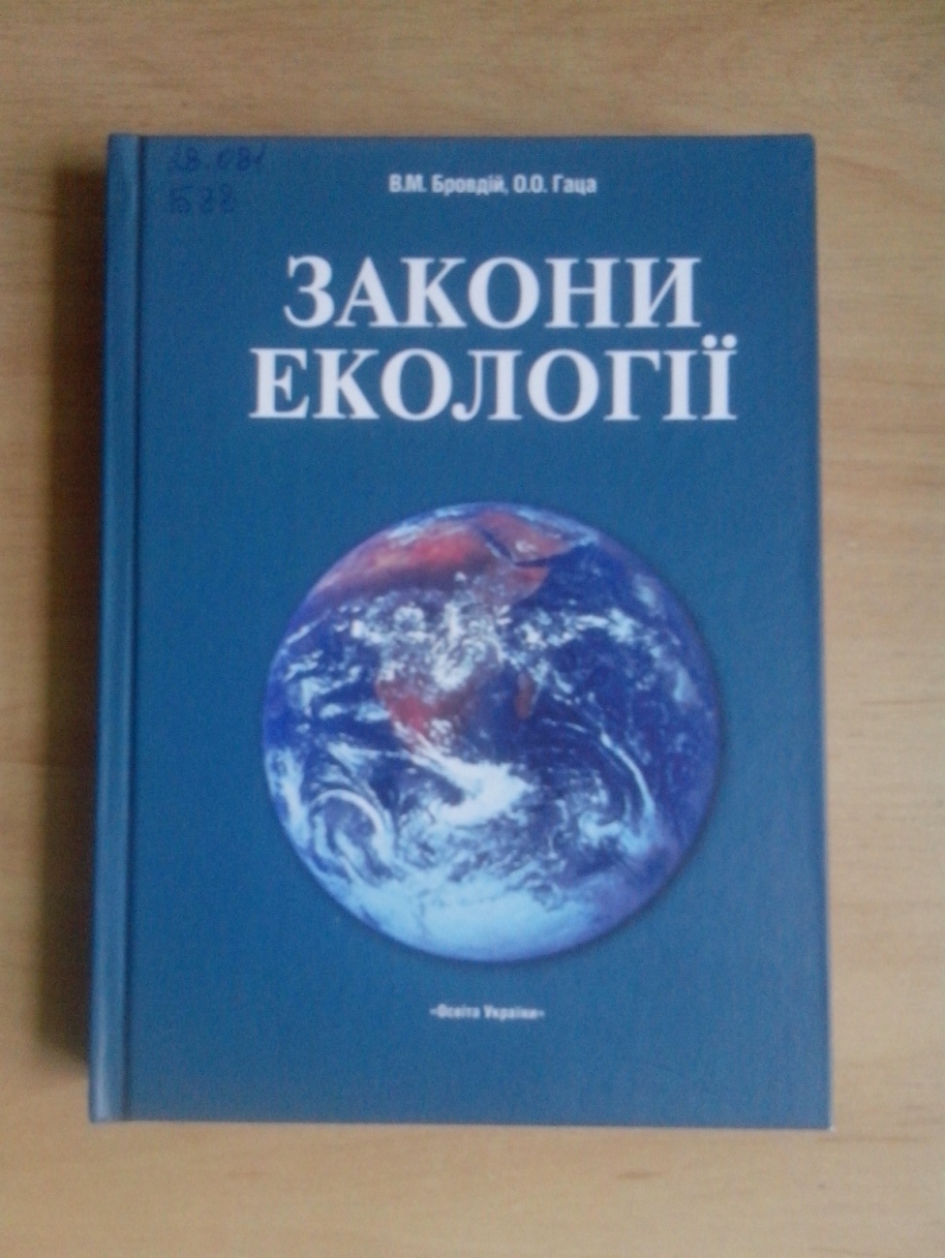
Бровдій М.В., Гаца О.О. Закони екології : Навчальний посібник для вищих навчальн. Закладів / М.В., Бровдій .- Київ : Освіта України , 2007 .- 380с. : 54 грн [69881,69882]
У посібнику розглянуто близько 300 енергетичних, системних, еволюційних, біологічних,соціально-економічних, геофізичних і геохімічних принципів і правил екології, висвітлено їх зміст, сфери дії і зв’язки з іншими законами природи і практикою природокористуання. Близько 50 екологічних закономірностей встановлено вперше Книга буде корисною не тільки для студентів, аспірантів, викладачів, вчителів, учнів шкіл, а й всіх, хто цікавиться сучасними екологічними проблемами.

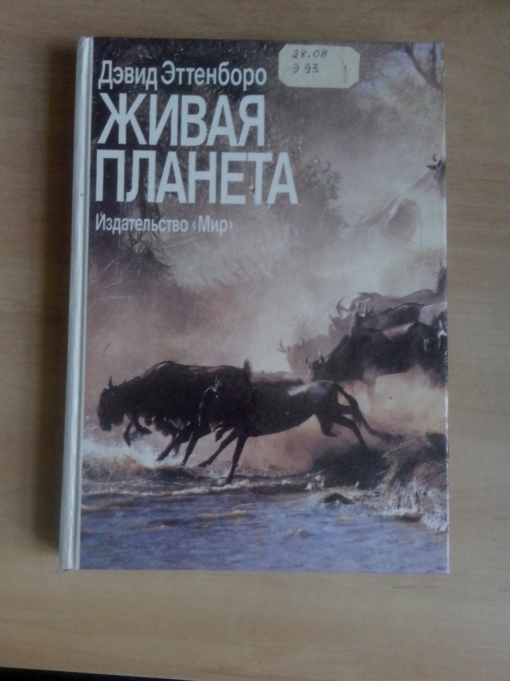

Эттенборо Д. Живая планета : портрет Земли / Дэвид Эттенборо ; перев. с англ. И. Гуровой. – М. : Мир, 1988. - 327 с. : ил.
Ім’я відомого англійського зоолога, популяризатора науки і тележурналіста Девіда Еттенборо добре відомо багато тим, хто любить живу природу, передусім за книгу «Життя на Землі» («Мир», 1984). В цій книзі науково-популярній автор розповідає про величезне різноманіття умов життя на Землі, про зв’язок живих організмів з оточуючим середовищем та про дивні здатності пристосовуватися до найрізноманітніших кліматичних умов. Жива манера викладення, велика чисельність цікавих відомостей та спостережень, підкріплених чудовими кольоровими фотоілюстраціями, обов’язково зацікавлять читача.

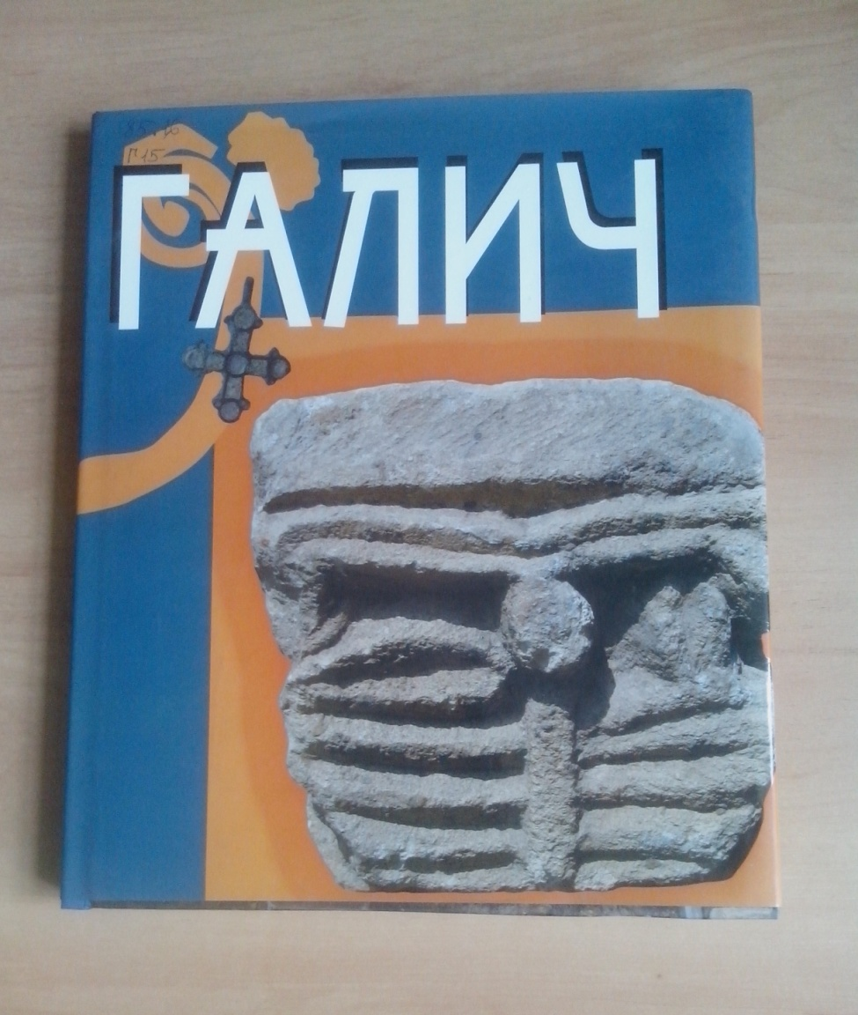

Галич : фотоальбом /авт..-упоряд. В. Дідух; ре ценз. О. береговського. – Львів: Манускрипт-Львів, 2005. -160с. : іл.
Фотоальбом - розповідь про унікальне місто - столицю могутньої у свій час Галицько-Волинської держави, один з найбільших політичних, культурних та адміністративних центрів Східної Європи ХІІ-ХІІІ сторіч. Про його розквіт та занепад, про унікальну природу, архітектуру та неперевершене мистецтво розповість ця книжка. Матеріал, вміщений у книзі, виходить поза рамки давньої історії Галича. У книжці читач знайде розповідь про долітописні часи, період Галицької митрополії, про давній караїмський народ та ін.. Видання містить понад 400 світлин і розраховане на пошановувачів історії та культури України.

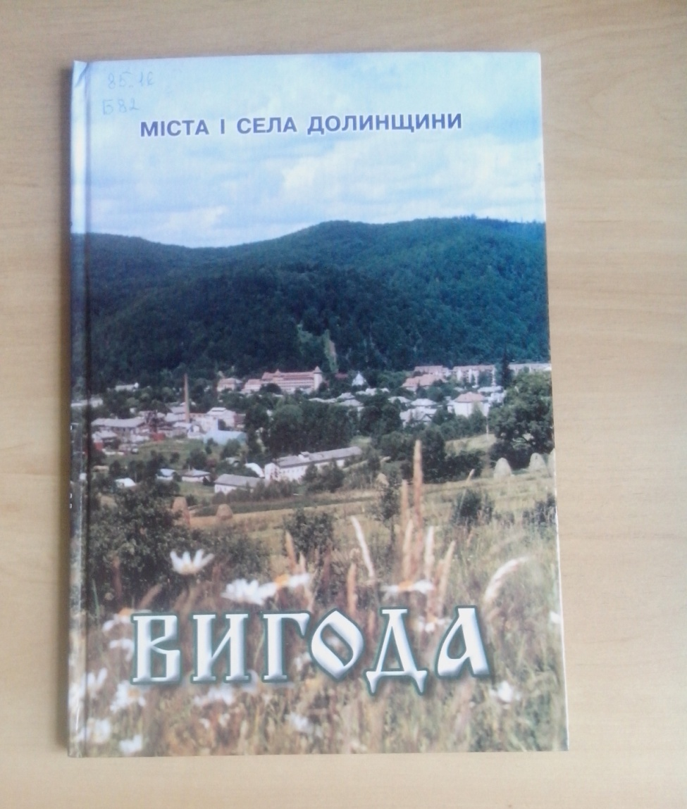

Борис М. Вигода : ілюстрований історичний нарис, фотоальбом / М. Борис . уклад. карти Р. Козій . - Долина , 2004 .- 77с. : іл. - (Серія "Міста і села Долинщини") .- 966-7740-75-7 : бк [2048бк]
Ілюстрований історичний нарис "Вигода" є черговою книгою започаткованої Михайлом Борисом серії "Міста і села Долинщини". У книзі також використані історичні матеріали, зібрані Романом Козієм, Михайлом Крупчиним, Богданом Олшиком, Марією Данчук, а також старовинні фотографії із власних колекцій Вольфрама Венделіна (Австрія), Івана Гутака, Олени Дудини, Ярослава Клецуна, з "Історії міст і сіл УРСР". Видання розраховане на широку коло читачів. 11.11.2013

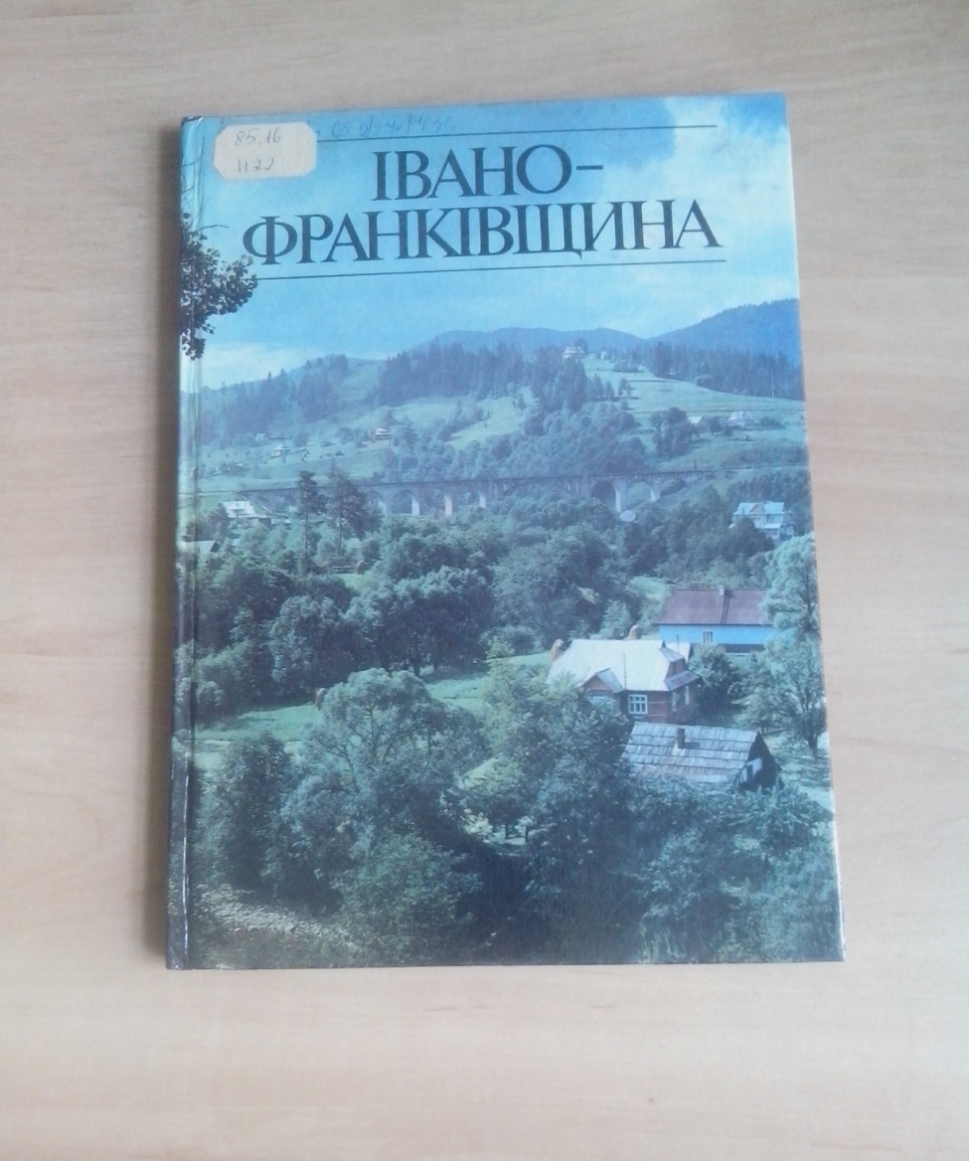

Івано-Франківщина. Землі квітучої краса : фотоальбом / фото Б. Мінделя; вступ.слово С. Пушина; макет та упоряд. В. Єрмакова. – К. :Мистецтво, 1985. -143с.: іл. – (Серія фотоальбомів по обл.. України)
Ця книга - фото оповідання про квітучу Івано-Франківщину, про розквіт Прикарпаття, історію, відомі і місця, мистецтво, народних майстрів та привабливу й живописну природу.

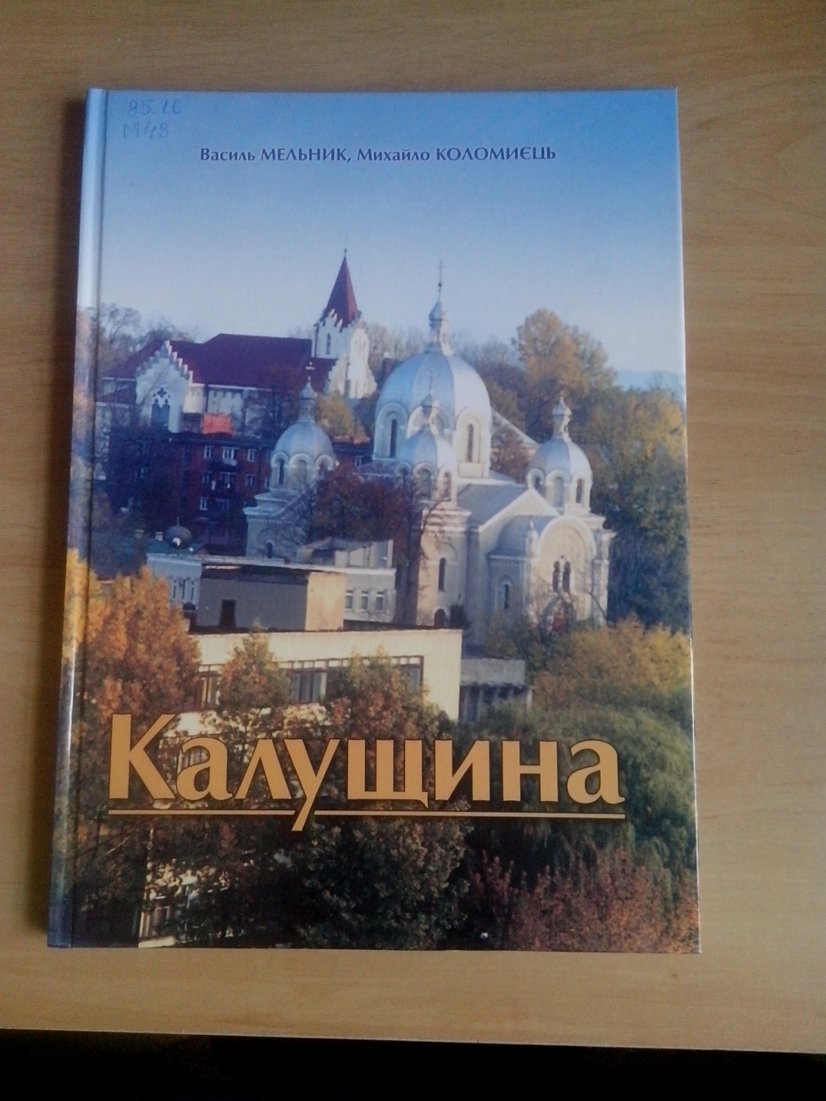

Мельник В., Коломиєць М. Калущина : фотоальбом / В., Мельник; текст М. Коломийця: комп. верстка Р. Яцишина .- Калуш : Калуська районна рада , 2004 .- 160с. : іл. .- 966-7740-79-Х : бк [1892бк]
Калущина не тільки передгір’я Карпат, своєрідні вхідні ворота до них, а й одвічна складова Івано-Франківщини, Бойківщини, Галичини, держави України. Нема сумніву, що Калущина належить до найдавніших поселень Галичини.
Видатні місця, села і селища, люди, природні ландшафти, краєвиди – читач зможе побачити і насолодитися яскравими, кольоровими фотоілюстраціями, котрі розкажуть про історію Калущини.

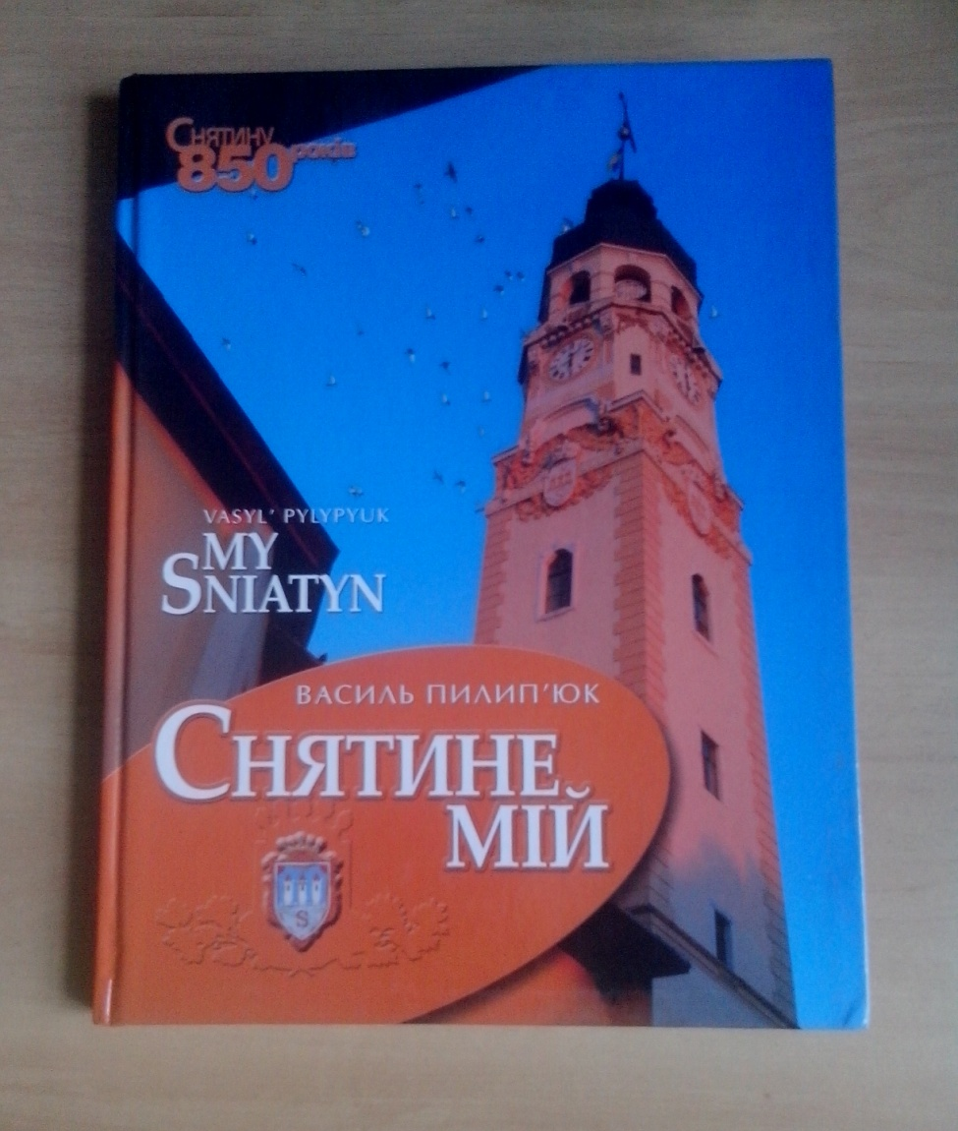

Пилип'юк В. Снятине мій : фотоальбом / В. Пилип'юк .- Львів : Світло й Тінь , 2006 .- 152с.:фото : бк [1982бк]
Видання присвячено 850-річчю Снятина. Покуття - край мальовничий, славний своєю історією і людьит. Снятинщина - це скарбниця культурної та історичної спадщини, наповненої незвичайно барвистими кольорами. У цьому мальовничому куточку вирсли і творили письменники Василь Стефаник, Маркол Черемшина, народний художник Василь Касіян. Гортаючи цей альбом читач побуває у найчарівніших куточках Снятина, помандрує його тихими вуличками, побачиьи його святині і гордість - завдяки професійності видатного майстра об'єктиву Василя Пилип'юка, автора цього альбому.

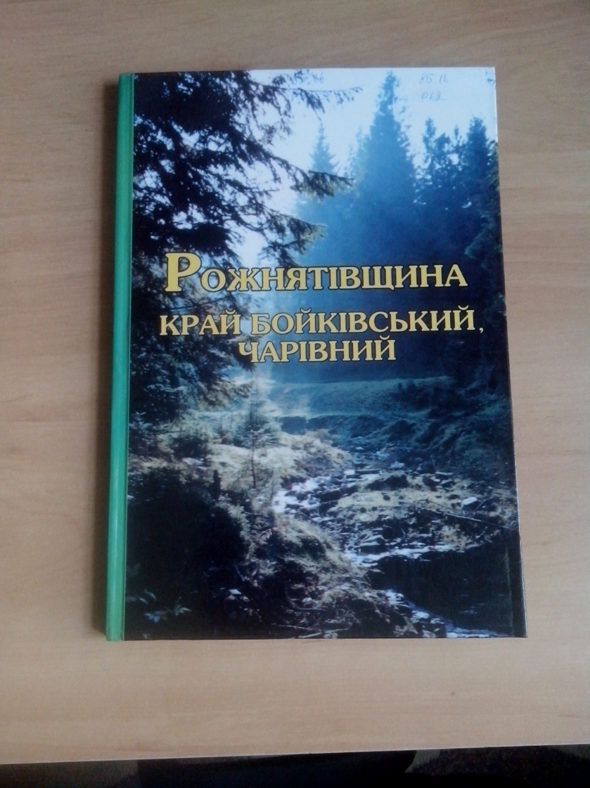

Рожнятівщина край бойківський чарівний: фотоальбом, присвячений Міжнародному бойківському фестивалю / уклад. та ілюстр. : І. Парадновський, В. Борович. – Рожнятів, 2001. – 96с. : іл.
Це видання - про край бойківський, чудовий. Край незрівнянних, ще ніким не понівечених ландшафтів, вічнозелених смерекових лісів, швидкоплинних річок. Це славна своєю історією і відомими видатними постатями частина бойківського краю. Книга запрошує до короткої історичної подорожі по значних місцях, населених пунктах самобутнього куточка великої Бойківщини - Рожнятівського району.

